MŠ DUHA Soběslav , sídliště Míru 750
Věc: Nabídka
DOPLŇKY PERGOLA MŠ DUHA
1.Zakrytí slunolamu průhlednou krytinou POLYKARBONÁT Lanit
viz. podrobný rozpis v příloze

10 852,90-Kč + DPH 21% = 13 132,-Kč včetně DPH 21%

2.Dřevěná terasa BRETTSYSTEM
viz. podrobný rozpis v příloze

55 188,43-Kč + DPH 21% = 66 778,-Kč včetně DPH 21%
Celkem 66 041,33-Kč + DPH 21% = 79 910,-Kč včetně DPH
Dodání cca 1 měsíc

Vyřizuje Jiří Kubeš
Dřevovýroba Václav Vaněk s.r.o.
ul.Krátká 52 /2 Soběslav
IČ:26088282 DIČ:CZ26088282
tel: 602 463 455 email: kubes@dvv.cz

V Soběslavi dne 14.8.2018

MŠ DUHA Soběslav , sídliště Míru 750
Věc: Nabídka – mobiliář zahrady MŠ DUHA
DOPLŇKY PERGOLA MŠ DUHA
Oprava vstupní brány 1 ks 1 908,-Kč + DPH 21%
Skřítek – dřevěná socha 1 ks 20 000,-Kč + DPH 21%
Oblázková plocha 1 ks 25 930,-Kč + DPH 21%
Klády 5 ks 7 250,-Kč + DPH 21%
Hmatová cesta 1 ks 35 185,-Kč + DPH 21%
Ohniště 1 ks 14 404,-Kč + DPH 21%
Lavice okolo ohniště včetně dlažby 1 ks 33 170,-Kč + DPH 21%
Sklad paliva 1 ks 6 885,-Kč + DPH 21%
Hotel pro Hmyz 1 ks 7 191,-Kč + DPH 21%
Sklad přírodního materiálu 5 355,-Kč + DPH 21%
Broukoviště 1 ks 4 262,-Kč + DPH 21%
Kniho budka 1 ks vč.montáže a gravírování 6 130,-Kč + DPH 21%
Ptačí budky 8 ks 0,-Kč
Špalky na sezení 10 ks 0,-Kč
Dodání cca 1 měsíc
Vyřizuje Jiří Kubeš
Dřevovýroba Václav Vaněk s.r.o.
ul.Krátká 52 /2 Soběslav
IČ:26088282 DIČ:CZ26088282
tel: 602 463 455 email: kubes@dvv.cz
V Soběslavi dne 14.8.2018

Mateřská škola DUHA Soběslav,
sídliště Míru 750
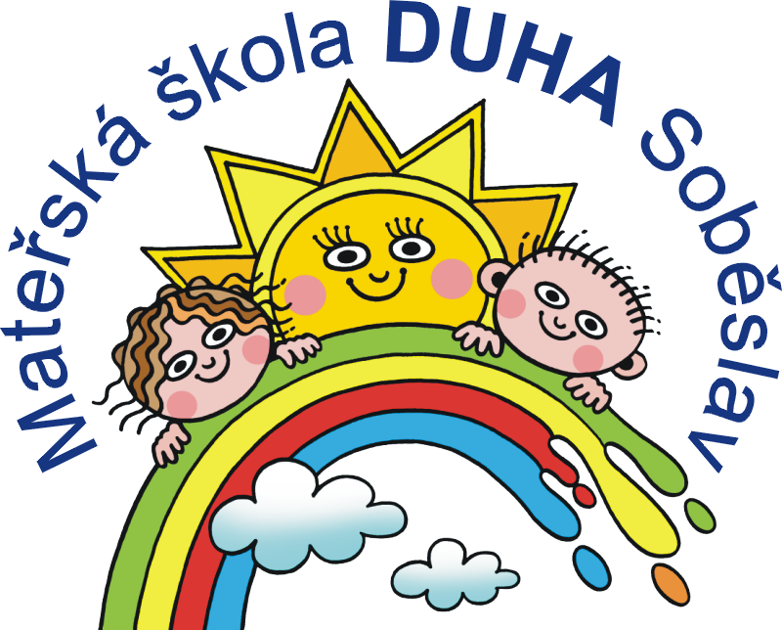

DŘEVOVÝROBA
VÁCLAV VANĚK, s.r.o.
Krátká 52/2
392 01 Soběslav
V Soběslavi 22.8.2018

Čo.: 14/2018

Věc: Objednávka

- Objednáváme u Vás opravy a mobiliář do zahrady MŠ DUHA Soběslav, sídliště Míru 750 (viz cenová nabídka ze dne 14.8.2018)
- Objednáváme u Vás zastřešení přední části pergoly a dřevěnou plochu pergoly na základě společného jednání ze dne 8.8.2018 (viz přiložená cenová nabídka ze dne 14.8.2018).

Fakturujte na níže uvedenou adresu:
MŠ DUHA Soběslav, sídliště Míru 750
IČO: 70934355
KB Soběslav 78-1269650297/0100

Mgr. Alena Krejčová
ředitelka školy

